洗衣机事业部荆州基地总装车间备用给水管道工程施工邀标公告
根据《洗衣机事业部投资管理制度》，遵循公开、公平和诚实信用的原则，美的洗衣机事业部荆州基地总装车间备用给水管道工程施工项目向社会进行公开邀标，诚邀有资质的企业前来参加。
一、项目简介
荆州基地总装车间备用给水管道工程施工项目邀标公告
二、基本情况
1、招标人
湖北美的洗衣机有限公司
2、项目地点
荆州市荆州经济技术开发区上海大道与复兴大道交汇处
三、项目内容
序号 | 项目名称 | 项目内容 | 报名联系方式
1 | 总装车间备用给水管道工程施工项目 | 完成注塑车间集中供水水池到总装车间给水主管道的水泵、电气系统、管道及其附件的采购安装 | 郑强：19955572886  zhengqiang15@midea.com
四、投标人资质要求
1、投标人具有独立签订合同的权力。供应商公司需成立3年以上，注册资金50万元以上（含），工商证书中营业范围包含相应项目。对于公司经营内容或性质进行过变更的，应从最新变更之日起计算年限；
2、投标人具有良好的银行资信和商业信誉，没有处于被责令停业或破产状态，且资产未被重组、接管和冻结；
3、公司法人、股东和业务人员不能在已有黑名单中，不允许例外申请；
4、与美的集团有合作历史，有过同类项目的供应商优先。
5、必须提供营业执照、施工资质、成功案例，经营范围与项目内容对口。
五、投标报名
1、公示时间：2023年4月27日—2023年5月4日
2、报名方式（注意：信息不全者，视为报名无效）：
①填写《美的洗衣机事业部招投标项目报名表》，链接见下方二维码；
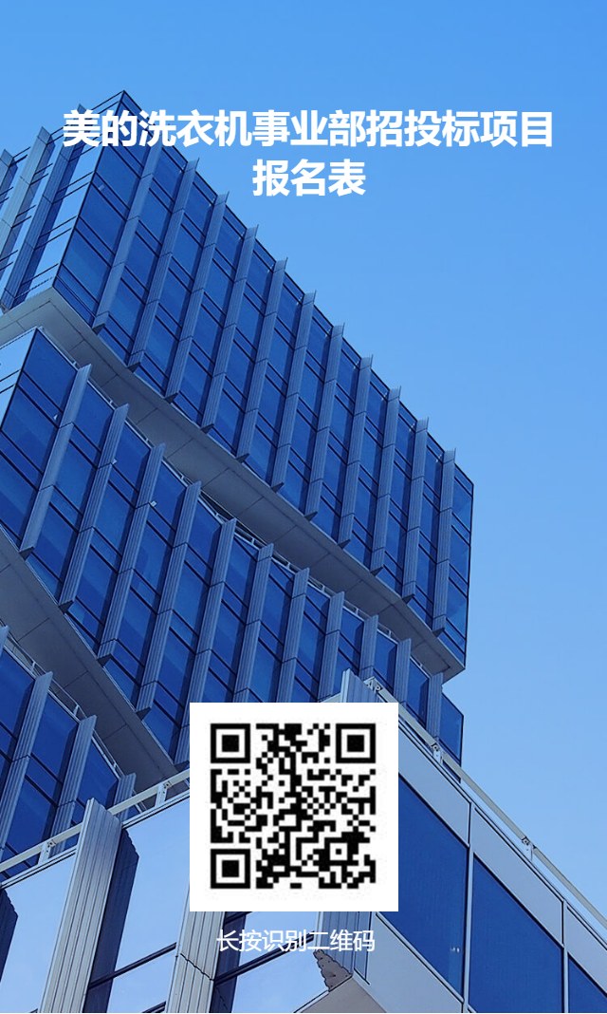
②将公司有关资质文件及案例，扫描电子版，发送至项目经理或项目经办人邮箱，仅以邮件为准，邮件中注明报名项目编号及名称；
③报名必须资料：联系人、电话、邮箱，同类成功案例不少于3个，如不是法人或股东，需提供报名人6个月的社保证明
④报名成功厂家，甲方将组织进行初步筛选，达到要求的厂家，甲方将根据项目进度邀请沟通确认并组织现场评审，引入洗衣机事业部供应商系统。
六、邀请招标
1、对符合要求的供应商进行评估，择优选取供应商邀请参标。
2、依次从企业实力、行业地位、同类项目经验、历史合作评价等维度进行筛选。
3、各维度评价一致的多个供应商，报名靠前的优先。
七、开标时间、地点
1、时间：具体招标时间以招标邀请函的邮件时间为准。
2、地点：荆州市荆州经济技术开发区上海大道与复兴大道交汇处，具体地点以通知为准。
八、意见投诉
吴杰 电话：15720605561 电子邮箱：wujie25@midea.com

